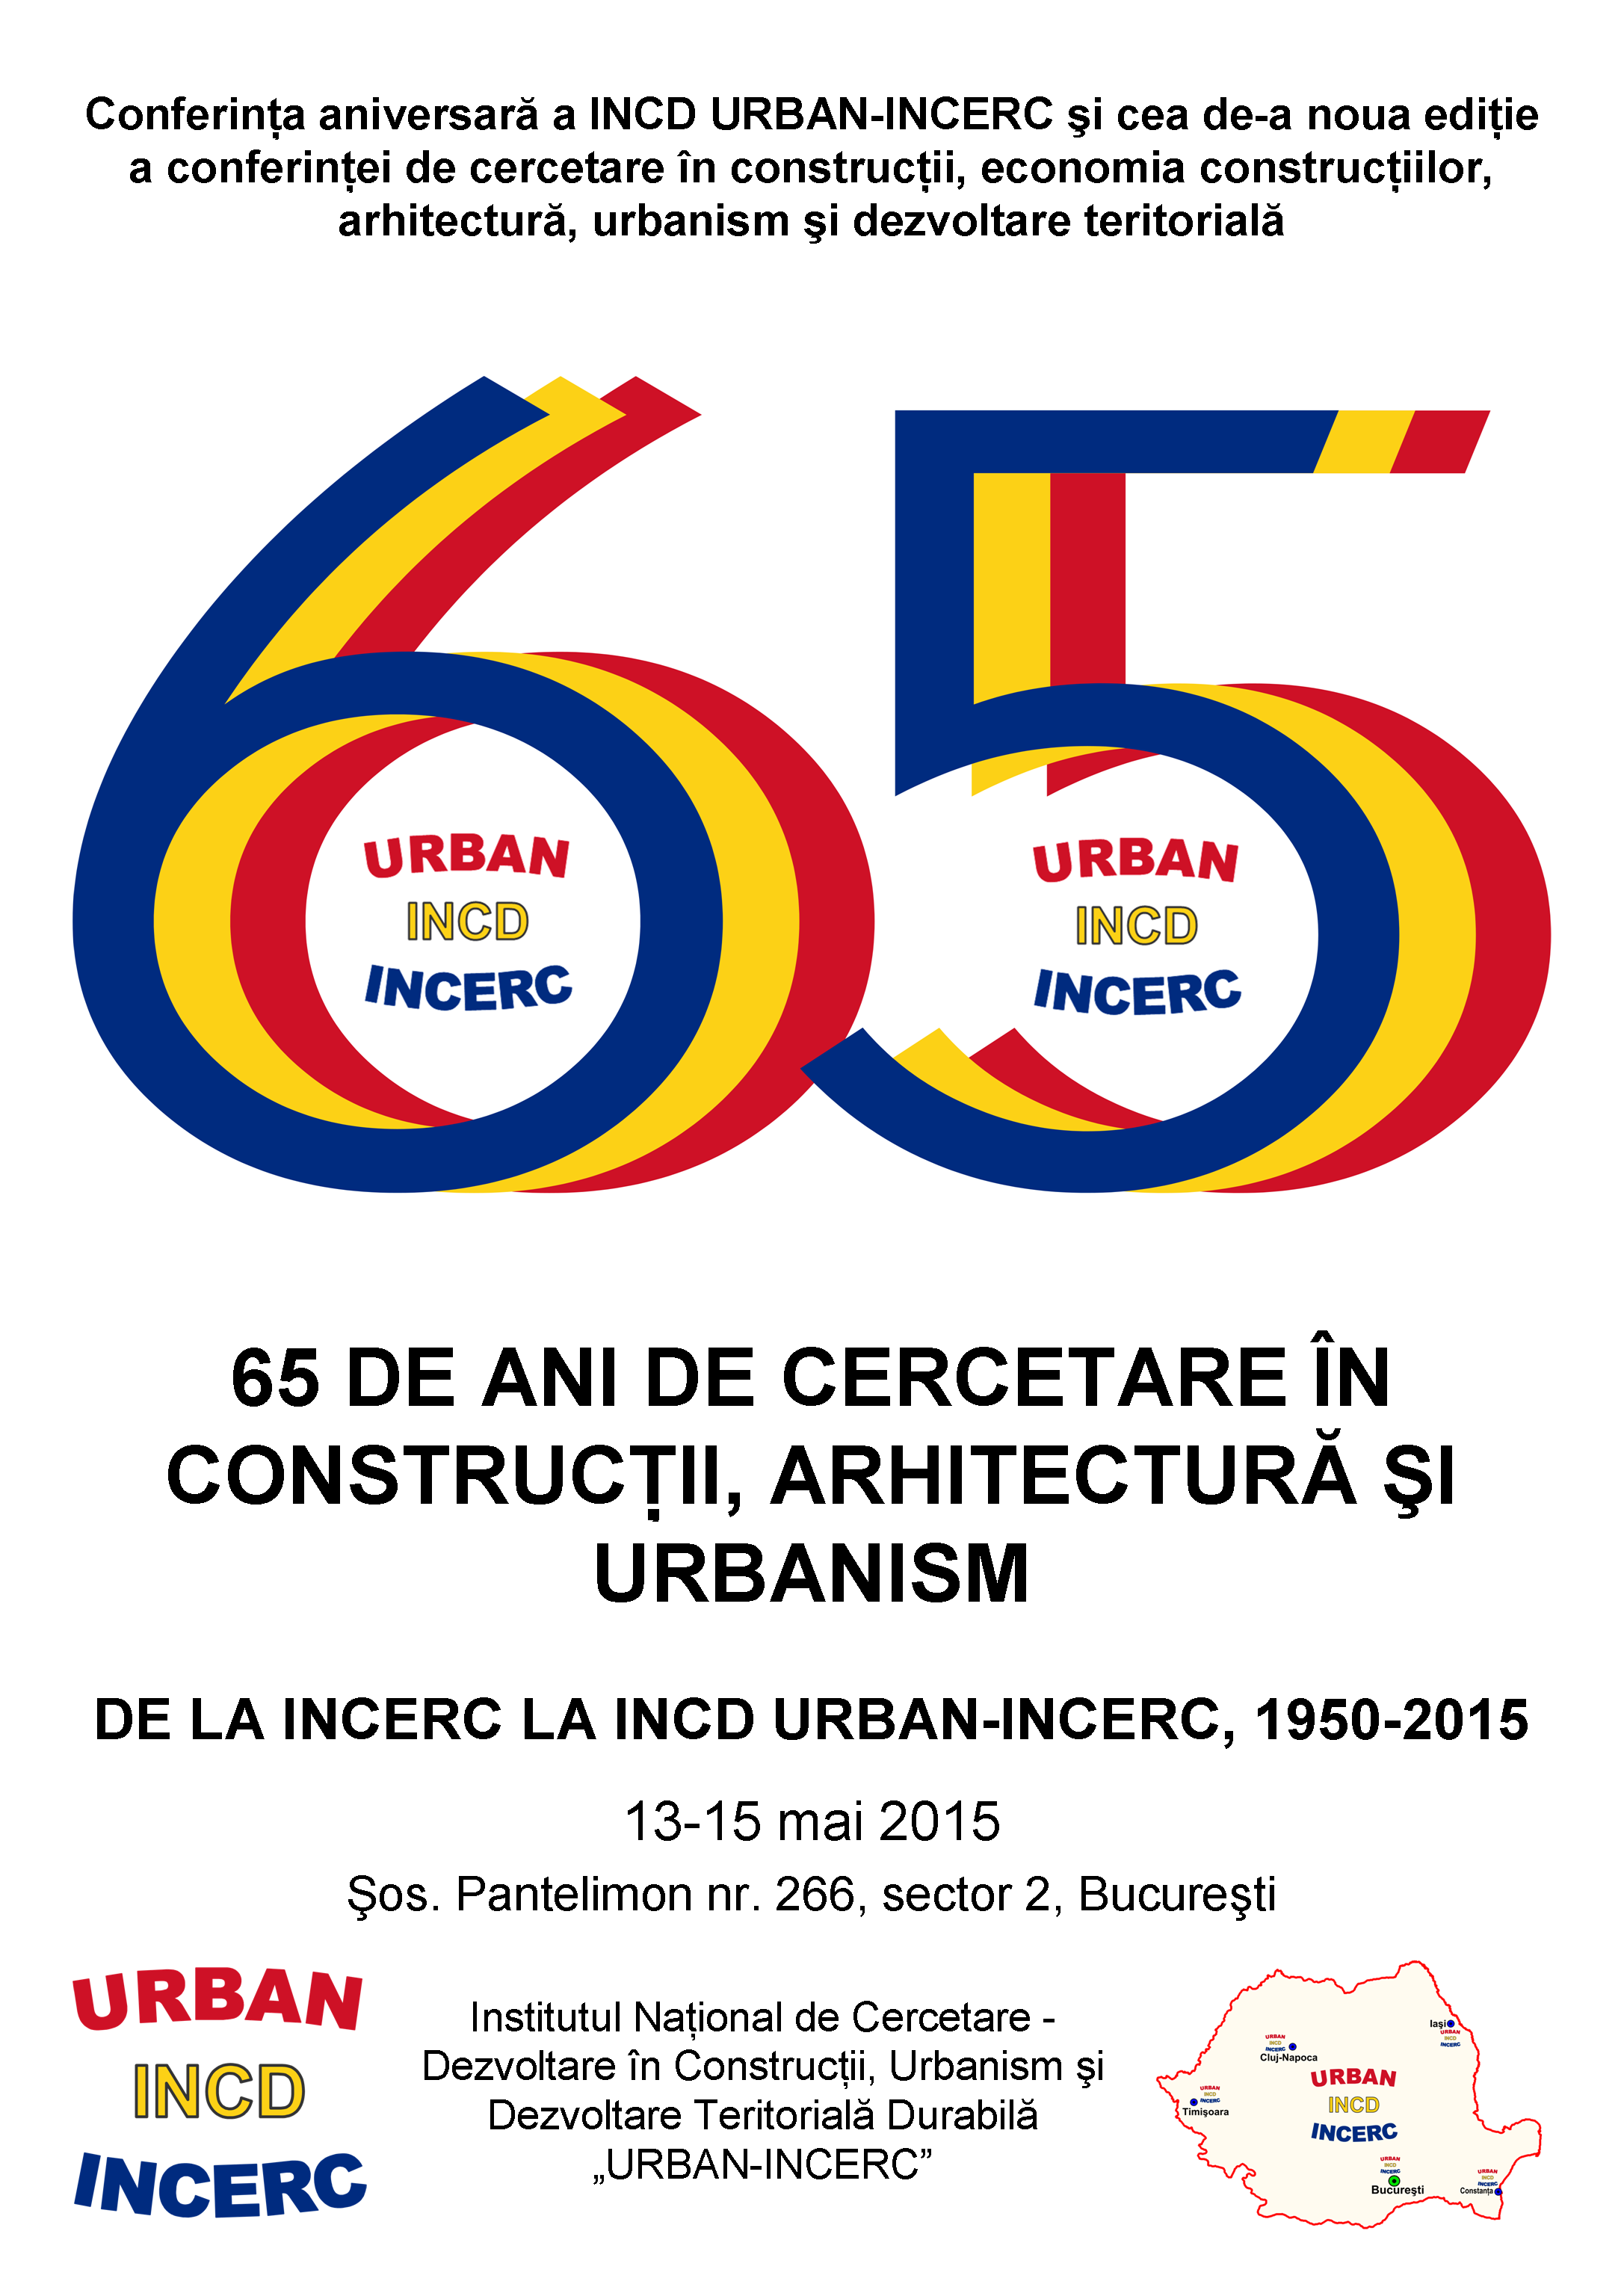
Prima circulară
Conferinţa aniversară a INCD URBAN-INCERC şi cea de-a noua ediţie a conferinţei de cercetare în construcţii, economia construcţiilor, arhitectură, urbanism şi dezvoltare teritorială având ca temă

65 de ani de cercetare în construcţii, arhitectură şi urbanism. de la INCERC la INCD URBAN-INCERC, 1950-2015

13-15 mai 2015

Evenimentul va fi organizat de Institutul Naţional de Cercetare - Dezvoltare în Construcţii, Urbanism şi Dezvoltare Teritorială Durabilă URBAN-INCERC la sediul sucursalei INCERC Bucureşti din Şos. Pantelimon nr. 266, sector 2. Mijloace de transport: tramvaiele 14 şi 46 (staţia B-dul Chişinău), autobuzele 101, 104, 243, 335, 614 şi 655 (staţia B-dul Chişinău), 253 (staţia Morarilor). Obiectivul seriei de evenimente ştiinţifice este de a prezenta provocările domeniului construcţiilor, arhitecturii şi planificării spaţiale din ultimii 65 de ani în contextul problemelor contemporane ale societăţii şi progresului ştiinţific din aceste domenii. Accesul la mapa şi lucrările conferinţei este permis doar participanţilor înscrişi, indiferent dacă prezintă sau nu o lucrare. Înscrierea este gratuită şi se poate se face exclusiv on-line la https://docs.google.com/forms/d/1RdA9gvibw9hYBl6F2krAnSK2SIpZKeP93LUX1l-_xYY/viewform

Seria evenimentelor ştiinţifice va consta în susţinerea unor prezentări orale de maximum 15 minute în sesiuni tematice moderate, în cadrul unor seminare şi/sau workshop-uri pe 13 şi 14 mai, şi în comunicări susţinute în plen în conferinţa de pe data de 15 mai. La conferinţa în plen se vor prezenta comunicări de către persoane invitate de organizatori. În vederea prezentării unei comunicări în cadrul evenimentelor de pe 13-14 mai, fiecare participant trebuie să se înregistreze până la data de 17 aprilie 2015. Procesul de înscriere include trimiterea unui rezumat (în limbile română (obligatoriu cu diacritice) şi engleză pentru autorii români, în limba engleză pentru autorii străini) care, dacă este admis de referenţi, se va publica în volumul „Conferinţa de cercetare în construcţii, economia construcţiilor, urbanism şi amenajarea teritoriului. Rezumate ale lucrărilor”, vol. 9, ISSN 2343-7537, indexat de Ulrich’s Web. Lucrările integrale, dacă sunt admise de referenţi se vor publica în volumul „Lucrările conferinţei de cercetare în construcţii, economia construcţiilor, urbanism şi amenajarea teritoriului”, lansat cu această ocazie, care va obţine ISSN şi va intra în procesul de indexare. De asemenea, participanţii vor putea publica lucrările într-unul dintre numerele următoare ale revistelor Construcţii, ISSN 1221-2709 (indexată în 31 de baze de date şi biblioteci, inclusiv de către CNCSIS – categoria B+) sau Urbanism. Arhitectură. Construcţii, ISSN 2069-0509 (indexată în 31 de baze de date şi 71 de biblioteci din întreaga lume) dacă vor fi admise de referenţii de specialitate şi vor respecta instrucţiunile de redactare ale revistei respective. Termenul-limită de trimitere a rezumatelor şi lucrărilor integrale pentru volumele conferinţei este 27 martie 2015, iar pentru articolele ce urmează a fi publicate în revistele institutului de 9 mai 2015. Pentru ca volumele de rezumate şi lucrări să poată fi disponibile participanţilor, nu se vor admite lucrări trimise spre publicare după data-limită, deşi participanţii înscrişi după 27 martie vor putea susţine comunicările.

Instrucţiuni de redactare
Vă rugăm să nu trimiteţi organizatorilor documente care nu sunt solicitate (prezentări Power Point sau alte materiale); singurele documente care trebuie trimise sunt rezumatele lucrările integrale, şi singurul format acceptabil este Word 2003 sau anterior (DOC). Documentele trimise în alte formate (DOCX, PDF) nu vor fi luate în consideraţie.
Rezumatul va avea următoarea structură: titlul, autorii şi afilierea acestora, urmată de textul rezumatului structurat pe următoarele sub-puncte: 1. Context, 2. Materiale şi metode, 3. Rezultate şi discuţii, 4. Concluzii. Evidenţierea fiecărui sub-punct se va face folosind aceste cuvinte. În cazul în care respectarea acestei structuri este imposibilă, al doilea şi al treilea sub-punct pot lipsi sau pot fi înlocuite. Dimensiunea maximă este de 3000 caractere. Nu vor fi incluse grafice, tabele, referinţe bibliografice sau cuvinte cheie. Rezumatele vor fi trimise până la 27 martie 2015 prin e-mail la alexandru.petrisor@incd.ro. Nu vor fi luate în considerare rezumate trimise la alte adrese de e-mail.
Lucrările integrale se vor putea redacta în limba română sau o limbă de circulaţie internaţională şi vor avea următoarea structură: titlul, autorii şi afilierea acestora, urmată de un rezumat şi de 3-5 cuvinte cheie. Rezumatul şi cuvintele-cheie se redactează obligatoriu în limba engleză. Se recomandă structurarea lucrării pe următoarele sub-puncte: 1. Context, 2. Materiale şi metode, 3. Rezultate şi discuţii, 4. Concluzii. Evidenţierea fiecărui sub-punct se va face folosind aceste cuvinte. În cazul în care respectarea acestei structuri este imposibilă, al doilea şi al treilea sub-punct pot lipsi sau pot fi înlocuite. Este obligatorie respectarea următoarelor condiţii privind formatul: 1. dimensiune pagină – A4, cu margini de 2,5 cm.; font – Times New Roman, spaţiat la un rând, cu specificaţiile: titlu – caractere aldine (Bold), majuscule, mărime 12; autori – caractere cursive (Italic), mărime 11; afiliere – caractere obişnuite, mărime 11; rezumat şi cuvinte cheie – caractere obişnuite, mărime 11; restul lucrării – mărime 12; pentru titlul imaginilor şi titlul şi textul tabelelor – mărime 10. Lista bibliografică şi citările în text vor respecta formatul impus de revista Urbanism. Arhitectură. Construcţii (http://uac.incd.ro/Index/instr.htm). Dimensiunea maximă este de 8 pagini. Pentru a uşura respectarea instrucţiunilor, se va folosi şablonul de la http://www.incd.ro/wp-content/uploads/2014/02/Sablon_RO.doc. Nu vor fi luate în consideraţie lucrările care denaturează tehnoredactarea prin modificarea spaţierii paragrafului, introducerea spaţiilor libere înainte sau după text, la început de paragraf, modificarea fontului etc.; singura excepţie este folosirea caracterelor aldine şi cursive şi a sublinierilor. Nu se permite inserarea în text a elementelor grafice de tipul casetelor, săgeţilor etc. Singurele elemente grafice sunt imaginile şi schemele, care trebuie să se prezinte sub forma unor obiecte unitare inserate ca paragraf de sine-stătător sau în tabele. Lucrările vor fi trimise prin e-mail până la 27 martie 2015 la alexandru.petrisor@incd.ro. Nu vor fi luate în considerare lucrări trimise la alte adrese de e-mail.
Instrucţiunile de redactare pentru revista Urbanism. Arhitectură. Construcţii sunt afişate la adresa http://uac.incd.ro/ (se alege „Instrucţiuni pentru autori” din meniu stânga), sau direct la adresa http://uac.incd.ro/Index/instr.htm, iar cele pentru revista Construcţii se găsesc la adresa http://constructii.incerc2004.ro/pt_autori.htm. În alegerea revistei, participanţii din domeniul construcţiilor trebuie să ţină cont că pentru revista Construcţii sunt necesare articole cu un pronunţat caracter tehnic, care conţin o fundamentare matematică demonstrată prin ecuaţii şi prezintă rezultate experimentale, în timp ce revista Urbanism. Arhitectură. Construcţii, având un auditoriu mai eterogen, publică şi articole cu un caracter mai general, care nu conţin neapărat ecuaţii şi rezultate experimentale. În schimb, datorită procesului de indexare Scopus şi Thomson-Reuters, revista Urbanism. Arhitectură. Construcţii impune autorilor condiţia eliminatorie a existenţei unei bibliografii de minimum 20 de titluri de cărţi şi articole de specialitate, dintre care 10 articole publicate în reviste ISI/Scopus. Articolele care nu respectă această condiţie vor fi respinse automat, fără a fi evaluate.
Limba. Autorii români vor redacta rezumatul în limbile română (obligatoriu cu diacritice) şi engleză şi vor redacta lucrarea finală în limbile: română sau orice altă limbă de circulaţie internaţională pentru volumul conferinţei, engleză pentru revista Construcţii şi engleză sau franceză pentru revista Urbanism. Arhitectură. Construcţii. Prezentările vor fi susţinute în limbile română sau engleză.

Programul general al conferinţei (detaliile vor fi oferite după 24 aprilie 2015)

13 mai 2015  Activităţi ştiinţifice asociate:  - Expoziţii, vizite în laboratoarele INCD URBAN-INCERC, demonstraţii practice  - Seminarul Zilele cercetării în construcţii  - Seminarul Smart Cities – Provocări pentru România  - Seminarul Cercetarea din arhitectură – încotro? | 14 mai 2015  Activităţi ştiinţifice asociate:  - Expoziţii, vizite în laboratoarele INCD URBAN-INCERC, demonstraţii practice  - Seminarul Zilele cercetării în construcţii  - Seminarul Probleme actuale ale dezvoltării teritoriale durabile în România  - Workshop internaţional ECBR Public Awareness and Education Tools for Disaster Risk Reduction and Preparedness in Earthquake Situation | 15 mai 2015  - Festivitatea aniversară 65 de ani de cercetare a mediului construit  - Conferinţa 65 de ani de cercetare a mediului construit  Activităţi ştiinţifice asociate:  - Workshop internaţional ECBR Public Awareness and Education Tools for Disaster Risk Reduction and Preparedness in Earthquake Situation  - Expoziţii, vizite în laboratoarele INCD URBAN-INCERC, demonstraţii practice

Calendarul conferinţei

Trimitere rezumate, lucrări integrale | Înregistrare | Finalizarea programului | Articole reviste | Conferinţa
27 martie 2015 | 17 aprilie 2015 | 24 aprilie 2015 | 9 mai 2015 | 13-15 mai 2015

Persoană de contact: ACS politol. Jianca ŞTEFAN, mobil: 0724-278-945, e-mail: jianca.stefan@gmail.com; pagină: http://www.incd.ro/conferinte

Comitetul de organizare
Preşedinte
Dr. habil. arh. Vasile MEIŢĂ
Membri
Ec. Mihaela SANDU  Dr. ing. Emil-Sever GEORGESCU  Dr. ecol. , dr. geogr., habil. urb. Alexandru-Ionuţ PETRIŞOR | Dr. ing. Claudiu Lucian MATEI  Sociol. Raluca PETRE  Dr. ing. Henriette SZILAGYI |  | Ec. Carmen Elena ŢIGĂRAN  Dr. ing. Constantin MIRON  Ing. Aurelian GRUIN  Politol. Jianca ŞTEFAN
Comitetul ştiinţific / de program
Co-preşedinţi
Dr. ing. Emil-Sever GEORGESCU
Dr. ecol. , dr. geogr., habil. urb. Alexandru-Ionuţ PETRIŞOR
Membri |  |  |  | Colaboratori
Dr. habil. arh. Vasile MEIŢĂ  Dr. ing. Claudiu Lucian MATEI  Sociol. Raluca PETRE  Dr. ing. Henriette SZILAGYI  Dr. ing. Constantin MIRON  Ing. Aurelian GRUIN  Ing. Lăpădat BUBULETE  Arh. Constantin CHIFELEA  Dr. ing. Iolanda Gabriela CRAIFALEANU  Ing. Carmen Silvia DICO  Ing. Cristian GRIGORAŞENCO  Dr. geogr. Alina HUZUI  Dr. ing. Cornelia-Florentina DOBRESCU |  | Ing. Alina DUMITRESCU  Dr. ing. Claudiu-Sorin DRAGOMIR  Ing. Ciprian Nicolae ENE  Ing. Silviu LAMBRACHE  Dr. ing. Livia MIRON  Ing. Alexandrina Maria MUREŞANU  Dr. ing. Mircea PĂSTRAV  Dr. ing. Cristian PETCU  Dr. ing. Horia Alexandru PETRAN  Dr. ing. Irina POPA  Ing. Vasilica VASILE  Dr. geogr. Daniel Gabriel VÂLCEANU  Ing. Silviana URSU  Dr. ing. Marta Cristina ZAHARIA |  | Dr. ing. Johann NEUNER  Dr. arh. Ana-Maria DABIJA  Dr. ing. Gheorghe BADEA  Dr. geogr. Ioan IANOŞ  Dr. ec. Florin Marian BUHOCIU

